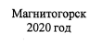
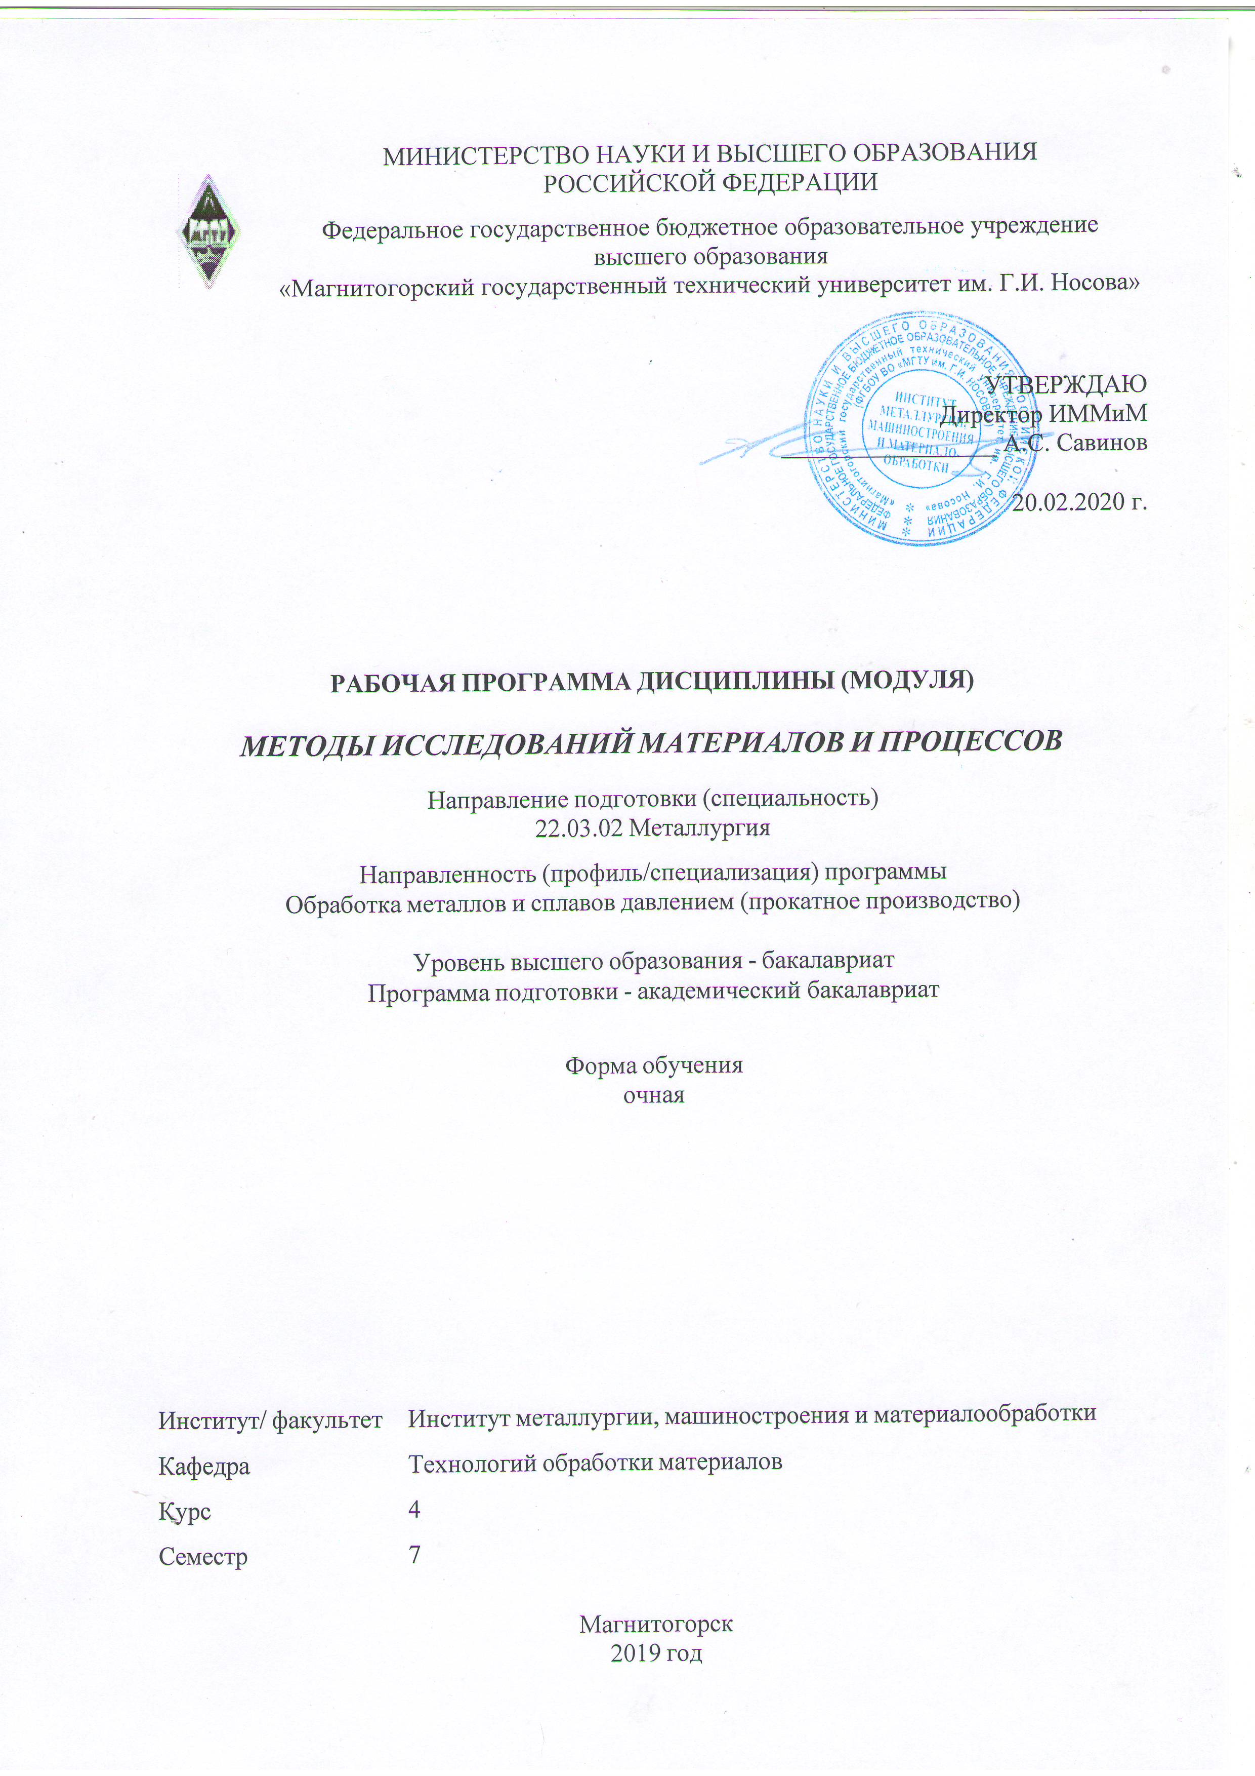

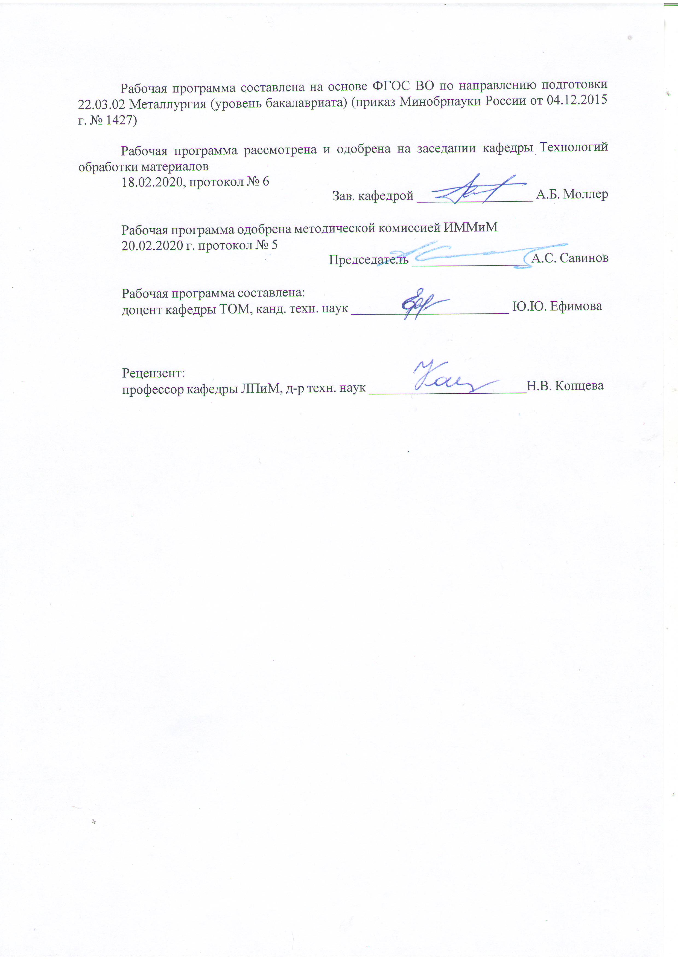

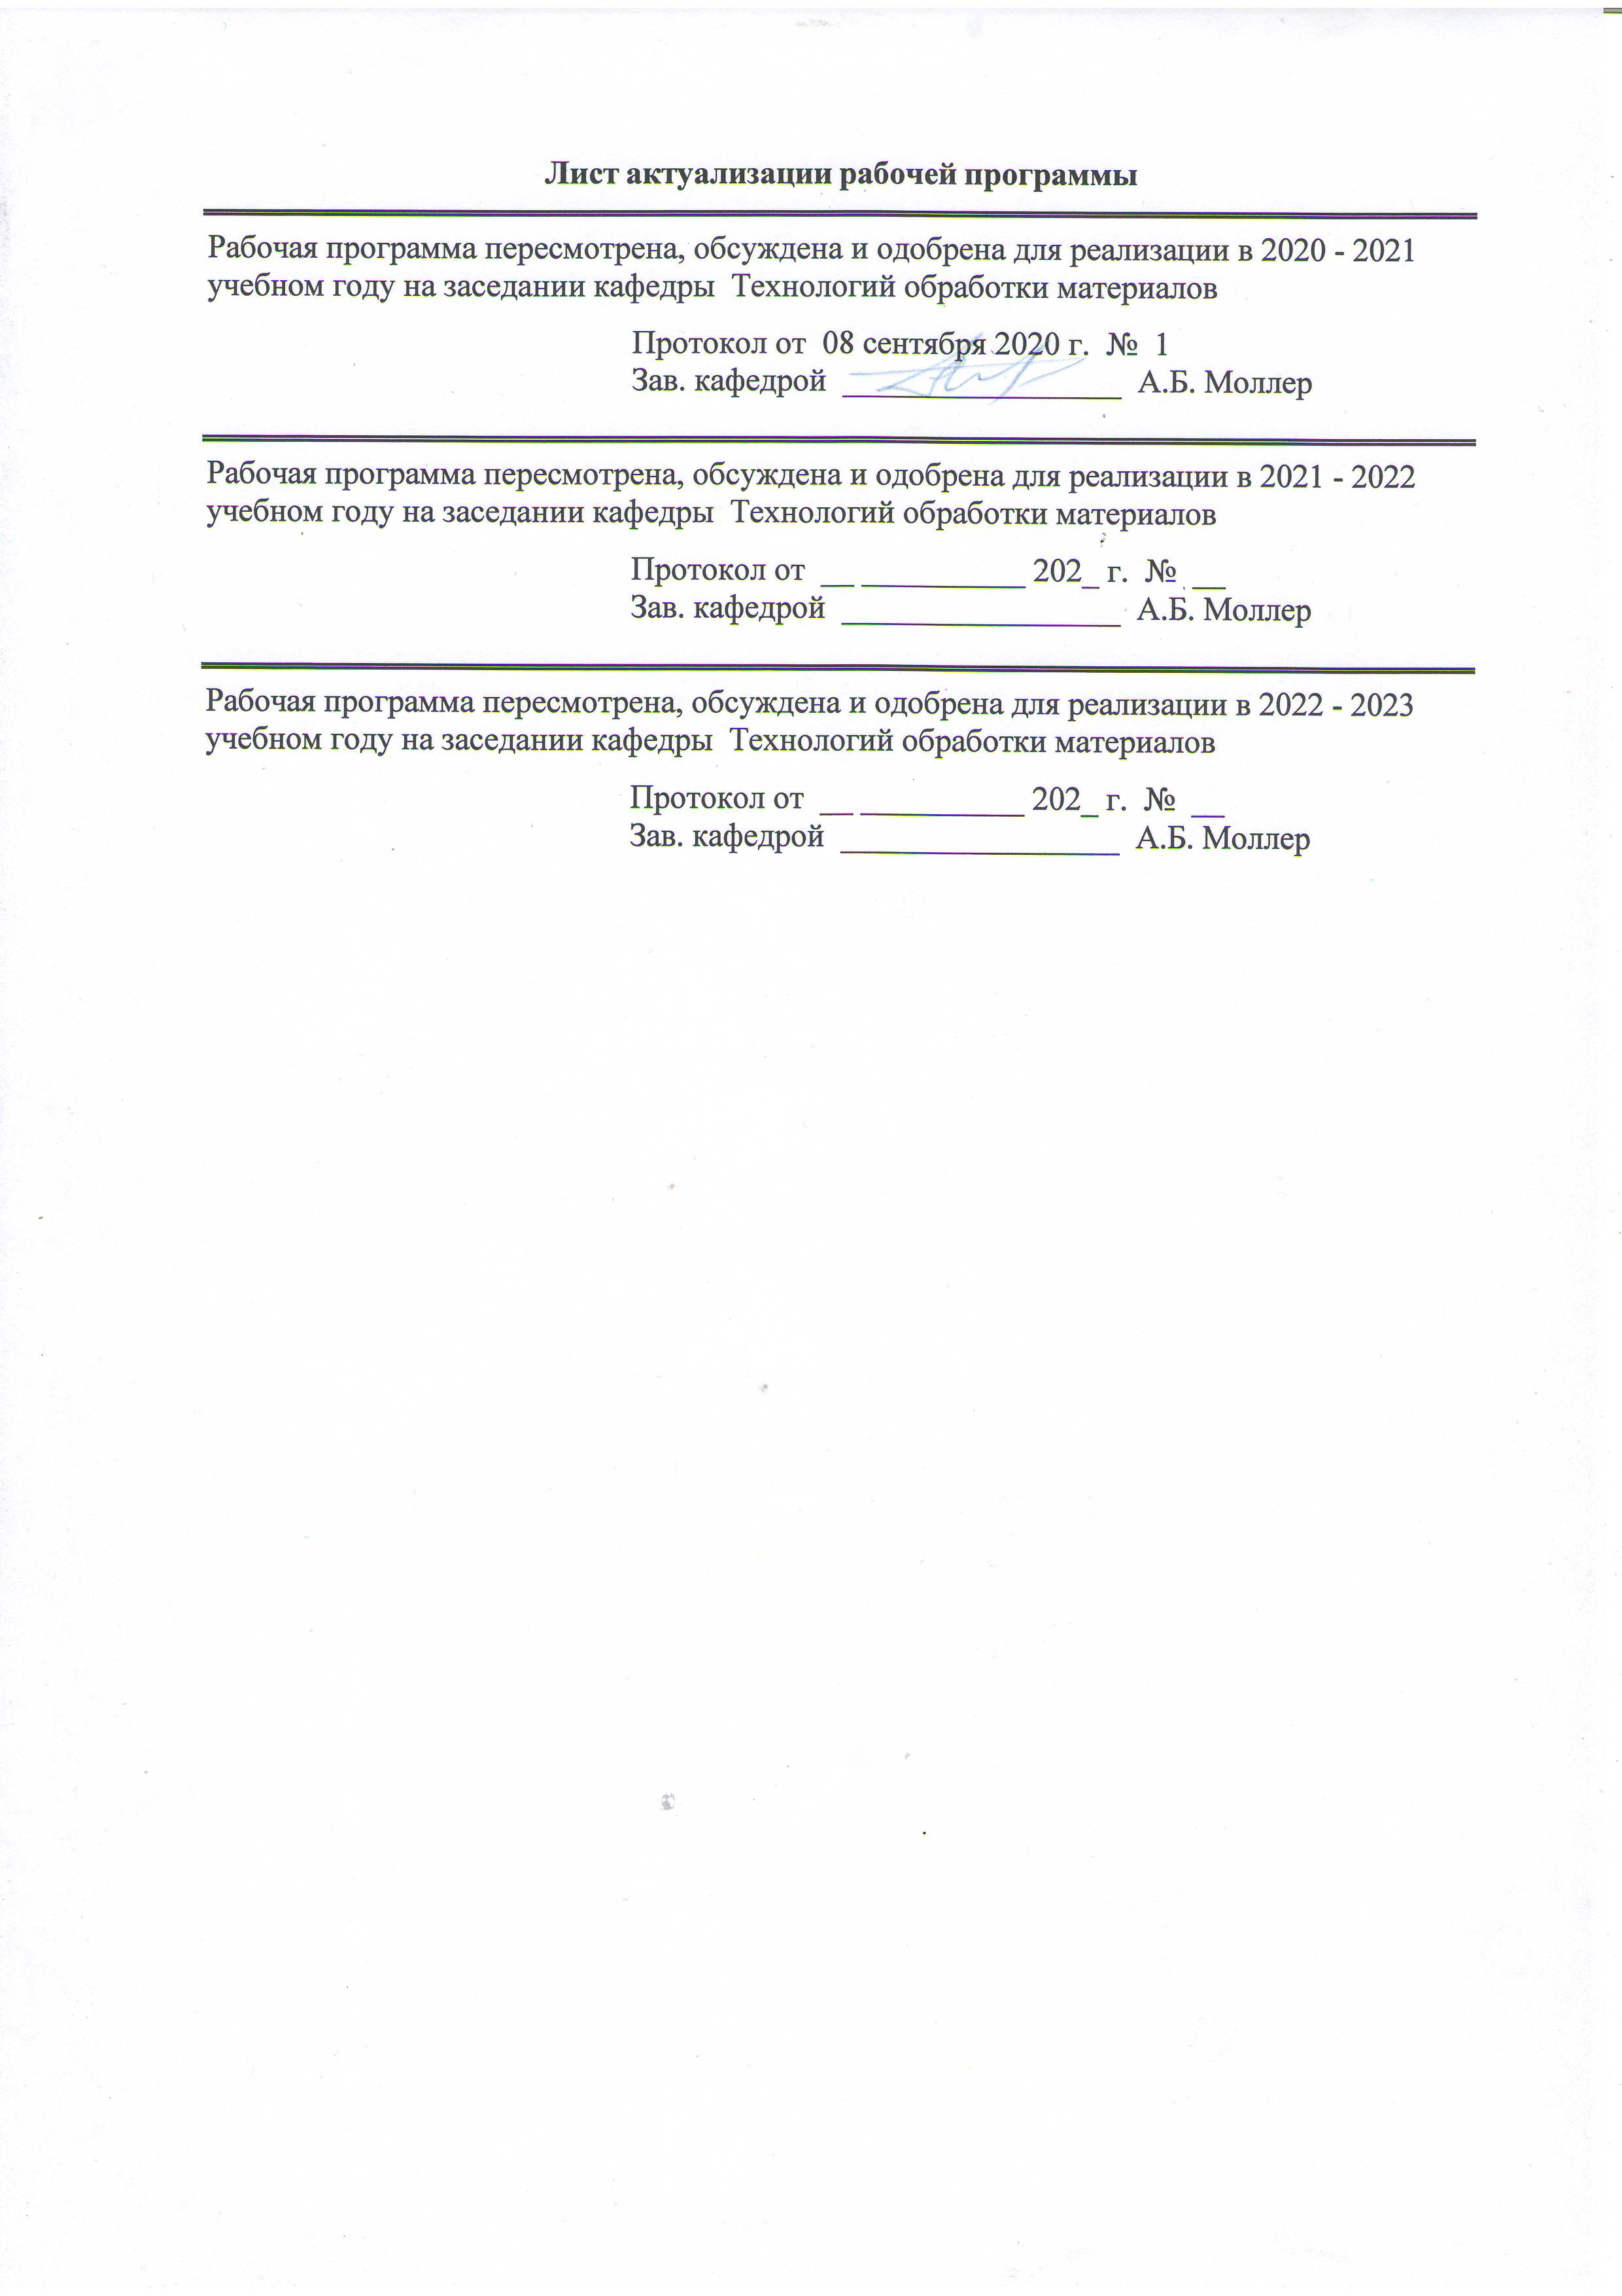

1 Цели освоения дисциплины (модуля)
Целями освоения дисциплины «Методы исследования материалов и процессов» являются:
- развитие у студентов личностных качеств, а также формирование общепрофессиональной и профессиональной компетенций в соответствии с требованиями ФГОС ВО по направлению подготовки 22.03.02 Металлургия;
- получение знаний о методах исследования материалов и процессов;
- получение практических навыков работы на исследовательском оборудовании.

2 Место дисциплины (модуля) в структуре образовательной программы
Дисциплина Методы исследований материалов и процессов входит в базовую часть учебного плана образовательной программы.
Для изучения дисциплины необходимы знания (умения, владения), сформированные в результате изучения дисциплин/ практик:
Материаловедение
Физика
Физическая химия
Метрология, стандартизация и сертификация
Знания (умения, владения), полученные при изучении данной дисциплины будут необходимы для изучения дисциплин/практик:
Подготовка к защите и защита выпускной квалификационной работы
Подготовка к сдаче и сдача государственного экзамена
3 Компетенции обучающегося, формируемые в результате освоения
дисциплины (модуля) и планируемые результаты обучения
В результате освоения дисциплины (модуля) «Методы исследований материалов и процессов» обучающийся должен обладать следующими компетенциями:
Структурный  элемент  компетенции | Планируемые результаты обучения
ПК-2 способностью выбирать методы исследования, планировать и проводить необходимые эксперименты, интерпретировать результаты и делать выводы
Знать | - классификацию основных методов исследований материалов;  - основы просвечивающей, сканирующей электронной и зондовой микроскопии
Уметь | - выбрать метод исследования для определения параметров материалов при решении конкретной практической задачи;  - модернизировать методики получения и обработки экспериментальных данных;  - выбирать и использовать методы и оборудование для анализа физико-механических свойств новых материалов и изделий из них
Владеть | - практическими навыками проведения эксперимента с учетом выбора оптимальных методик и оборудования для исследований, рационального определения условий и диапазона экспериментов, обработки, систематизации и анализа полученных результатов
ОПК-1 готовностью использовать фундаментальные общеинженерные знания
Знать | методы изучения физико-химических процессов, физических, химических свойств и эксплуатационных характеристик материалов, устройств, приборов и изделий на их основе

Уметь | применять дифракционные, спектроскопические, резонансные и другие методы при исследовании материалов
Владеть | практическими навыками использования элементов методов исследования материалов и процессов на других дисциплинах, на занятиях в аудитории и на практике

 | 4. Структура, объём и содержание дисциплины (модуля)
Общая трудоемкость дисциплины составляет 4 зачетных единиц 144 акад. часов, в том числе:
– контактная работа – 59,7 акад. часов:
– аудиторная – 56 акад. часов;
– внеаудиторная – 3,7 акад. часов
– самостоятельная работа – 48,6 акад. часов;
– подготовка к экзамену – 35,7 акад. часа

Форма аттестации - экзамен
Раздел/ тема  дисциплины |  | Семестр | Аудиторная  контактная работа  (в акад. часах) |  |  | Самостоятельная работа студента | Вид самостоятельной  работы | Форма текущего контроля успеваемости и  промежуточной аттестации | Код компетенции
 |  | Семестр | Лек. | лаб.  зан. | практ. зан.
1.
1.1 Классификация материалов и особенности исследования различных материалов |  | 7 | 4 | 2/2И |  | 6 | Изучение научной и учебной литературы, написание реферата. Подготовка доклада. | Реферат и доклад | ПК-2, ОПК-1
Итого по разделу |  |  | 4 | 2/2И |  | 6
2.
2.1 Оптическая, просвечивающая и сканирующая (растровая) электронная, сканирующая зондовая микроскопия |  | 7 | 8 | 4/2И |  | 6 | Подготовка к лабораторным работам 1-3 | Защита лабораторных работ: «Изучение устройства и принципов работы стереомикроскопа», «Изучение устройства и принципов работы растрового электронного микроскопа», «Сканирующая зондовая микроскопия». Решение тестов 1-3. | ПК-2, ОПК-1
2.2 Методы определения размеров структурных элементов |  | 7 | 2 | 6/2И |  | 6 | Подготовка к лабораторной работе 4 | Защита лабораторной работы:  «Количественный анализ параметров микроструктуры» | ПК-2, ОПК-1
Итого по разделу |  |  | 10 | 10/4И |  | 12
3.
3.1 Рентгеновские методы исследования |  | 7 | 4 | 2/2И |  | 4 | Подготовка к лабораторной работе 5 | Защита лабораторной работы  «Микрорентгеноспектральный анализ». Решение теста 4. | ПК-2, ОПК-1
3.2 Испытания механических свойств |  | 7 | 4 | 10/2И |  | 12 | Подготовка к лабораторным работам 6-10 | Защита лабораторных работ:  «Оценка механических свойств стали (испытание на растяжение, ударный изгиб, твердость и микротвердость)», «Количественный анализ доли вязкой составляющей излома». Решение теста 5. | ПК-2, ОПК-1
3.3 Термические методы исследования материалов |  | 7 | 4 | 2 |  | 4 | Подготовка к лабораторной работе 11 | Защита лабораторной работы:  «Дилатометрический анализ структурных превращений в сталях» | ПК-2, ОПК-1
Итого по разделу |  |  | 12 | 14/4И |  | 20
4.
4.1 Неразрушающие методы контроля |  | 7 | 2 | 2/2И |  | 10,6 | Изучение научной и учебной литературы, написание реферата. Подготовка доклада | Реферат | ПК-2, ОПК-1
Итого по разделу |  |  | 2 | 2/2И |  | 10,6
Итого за семестр |  |  | 28 | 28/12И |  | 48,6 |  | экзамен
Итого по дисциплине |  |  | 28 | 28/12И |  | 48,6 |  | экзамен | ПК-2,ОПК-1

5 Образовательные технологии
Для усвоения студентами знаний по дисциплине «Методы исследования материалов и процессов» применяются традиционная и компетентностно-модульная технологии обучения, включающие в себя объяснения преподавателя на лекциях, самостоятельную работу с учебной и справочной литературой по дисциплине, выполнение лабораторных работ по методическим указаниям и т.п.
В качестве интерактивных методов обучения используются:
- опережающая самостоятельная работа и работа в команде при выполнении лабораторных работ;
- проблемное обучение при поиске информационных источников, составлении и написании реферата по полученным индивидуальным заданиям.
Самостоятельная работа студентов направлена на закрепление теоретического материала, изложенного преподавателем, на проработку тем, отведенных на самостоятельное изучение, на подготовку к лабораторным занятиям, написание реферата, подготовку к контрольным работам и итоговому экзамену по дисциплине.

6 Учебно-методическое обеспечение самостоятельной работы обучающихся
Представлено в приложении 1.
7 Оценочные средства для проведения промежуточной аттестации
Представлены в приложении 2.
8 Учебно-методическое и информационное обеспечение дисциплины (модуля)
а) Основная литература:
1. Конюхов, В. Ю. Методы исследования материалов и процессов : учебное пособие для вузов / В. Ю. Конюхов, И. А. Гоголадзе, З. В. Мурга. – 2-е изд., испр. и доп. – Москва : Издательство Юрайт, 2019. – 226 с. – (Университеты России). – ISBN 978-5-534-05475-0. – Текст : электронный // ЭБС Юрайт [сайт]. – URL: https://urait.ru/bcode/439014 (дата обращения: 25.09.2020).
2. Суворов, Э. В. Материаловедение: методы исследования структуры и состава материалов : учебное пособие для академического бакалавриата / Э. В. Суворов. — 2-е изд., перераб. и доп. — Москва : Издательство Юрайт, 2019. — 180 с. — (Высшее образование). — ISBN 978-5-534-06011-9. — Текст : электронный // ЭБС Юрайт [сайт]. — URL: https://urait.ru/bcode/438493 (дата обращения: 25.09.2020).

б) Дополнительная литература:
1. Механические свойства металлов : статические испытания : учебное пособие / В. С. Золоторевский, В. К. Портной, А. Н. Солонин, А. С. Просвиряков. — Москва : МИСИС, 2013. — 116 с. — Текст : электронный // Лань : электронно-библиотечная система. — URL: https://e.lanbook.com/book/117123 (дата обращения: 25.09.2020). — Режим доступа: для авториз. пользователей.
2. Беломытцев, М. Ю. Механические свойства металлов : учебное пособие / М. Ю. Беломытцев, А. В. Кудря. — Москва : МИСИС, [б. г.]. — Часть 3 : Вязкость. Разрушение. Лабораторный практикум — 2008. — 85 с. — Текст : электронный // Лань : электронно-библиотечная система. — URL: https://e.lanbook.com/book/1831 (дата обращения: 25.09.2020). — Режим доступа: для авториз. Пользователей.

в) Методические указания:
1. Материаловедение. Часть 1 [Электронный ресурс]/ Н.В. Копцева, Ю.Ю. Ефимова, Н.Н. Ильина. Магнитогорский гос. технический ун-т им. Г.И. Носова. - Магнитогорск: МГТУ им. Г.И. Носова, 2019.1 CD-ROM. Загл. с экрана. https://magtu.informsystema.ru/uploader/fileUpload?name=3966.pdf&show=dcatalogues/1/1532467/3966.pdf&view=true — Режим доступа: для авториз. пользователей.
2. Изучение устройства и принципов работы растрового электронного микро-скопа: Метод. указ. / Н.В. Копцева, Ю.Ю. Ефимова, М.А. Полякова, М.П. Барышников. Магнитогорск, 2011. 6 с.
3. Сканирующая зондовая микроскопия: лабораторный практикум / Ю.Ю. Ефимова, М.А. Полякова, А.Е. Гулин. Магнитогорск: Изд-во Магнитогорск. гос. техн. ун-та им. Г.И. Носова, 2017. 41 с.
4. Изучение устройства и принципов работы стереомикроскопа: метод. указ. / О.А. Никитенко, Ю.Ю. Ефимова, Н.В. Копцева. Магнитогорск: Изд-во Магнитогорск. гос. техн. ун-та им. Г.И. Носова, 2013. 10 с.
5. Количественный анализ доли вязкой составляющей излома: метод. указ. / О.А. Никитенко, Ю.Ю. Ефимова, Н.В. Копцева. Магнитогорск: Изд-во Магнитогорск. гос. техн. ун-та им. Г.И. Носова, 2013. 6 с.
6. Микрорентгеноспектральный анализ: метод. указ. / Ю.Ю. Ефимова, О.А. Никитенко, Н.В. Копцева. Магнитогорск: Изд-во Магнитогорск. гос. техн. ун-та им. Г.И. Носова, 2014. 9 с.
7. Определение количественных характеристик микроструктуры с помощью компьютерной системы анализа изображений Thixomet PRO: лабораторный практикум. / О.А. Никитенко, Ю.Ю. Ефимова, Н.В. Копцева. Магнитогорск: Изд-во Магнитогорск. гос. техн. ун-та им. Г.И. Носова, 2015. 29 с.
8. Определение механических свойств металла и построение кривых упрочнения по диаграмме растяжения: метод. указ. / В.Г. Дорогобид. Магнитогорск: Изд-во Магнитогорск. гос. техн. ун-та им. Г.И. Носова, 2008. 49 с.

г) Программное обеспечение и Интернет-ресурсы:
Программное обеспечение
 | Наименование ПО | № договора | Срок действия лицензии
 | MS Windows 7 Professional(для классов) | Д-1227-18 от 08.10.2018 | 11.10.2021
 | MS Office 2007 Professional | № 135 от 17.09.2007 | бессрочно
 | 7Zip | свободно распространяемое ПО | бессрочно
 | FAR Manager | свободно распространяемое ПО | бессрочно

Профессиональные базы данных и информационные справочные системы
 | Название курса | Ссылка
 | Национальная информационно-аналитическая система – Российский индекс научного цитирования (РИНЦ) | URL: https://elibrary.ru/project_risc.asp
 | Поисковая система Академия Google (Google Scholar) | URL: https://scholar.google.ru/
 | Информационная система - Единое окно доступа к информационным ресурсам | URL: http://window.edu.ru/
 | Электронная база периодических изданий East View Information Services, ООО «ИВИС» | https://dlib.eastview.com/
 | Федеральное государственное бюджетное учреждение «Федеральный институт промышленной собственности» | URL: http://www1.fips.ru/
9 Материально-техническое обеспечение дисциплины (модуля)
Материально-техническое обеспечение дисциплины включает:
Материально-техническое обеспечение дисциплины включает:

1. Учебная аудитория для проведения занятий лекционного типа оснащена:
- техническими средствами обучения, служащими для представления учебной информации большой аудитории: мультимедийными средства хранения, передачи и представления учебной информации;
- специализированной мебелью.
2. Учебные аудитории для проведения лабораторных занятий оснащены лабораторным оборудованием:
«Лаборатория оптической микроскопии»:
- анализатором стереоизображений поверхности твердых тел на базе стереомикроскопа Meiji Techno RZ-B;
- анализатором микроструктуры твердых тел на базе металлургического инвертированного микроскопа Zeiss Axio Observer 3;
- системой обработки изображений на базе ПО «Thixomet PRO».
- специализированной мебелью.
«Лаборатория механических испытаний»:
- микротвердомером BuehlerMicromet 5103 Buehler;
- универсальным твердомером М4С075G3 ЕmсоTest;
- напольной универсальной испытательной двухколонной машиной AG IC-300 kN Shimadzu Corp;
- напольной универсальной испытательной двухколонной машиной AG IC-50 kN Shimadzu Corp;
- видеоэкстензометром TRWiew XShimadzu Corp;
- копром маятниковым МК 300 ООО « ИМПУЛЬС»;
- специализированной мебелью.
«Лаборатория сканирующей электронной микроскопии»:
- электронным сканирующим микроскопом JEOL JSM – 6490LV;
- камерой шлюзовой с системой управления шлюзом для растрового электронного микроскопа MP 6490 LV;
- системой микроанализа INCA Energy 450 x-МАХ 50 Premium, HKL Premium EBSD System Nordlys II 2 S Oxford InstrumentsLtd;
- специализированной мебелью.
«Лаборатория физического моделирования деформационных процессов»:
- исследовательским комплексом Gleeble 3500;
- специализированной мебелью.
«Лаборатория зондовой микроскопии»:
- сканирующим зондовым микроскопом NanoEducator II;
- специализированной мебелью.
3. Учебная аудитория для групповых и индивидуальных консультаций, текущего контроля и промежуточной аттестации оснащена:
- компьютерной техникой с пакетом MS Office, с подключением к сети «Интернет» и с доступом в электронную информационно-образовательную среду университета;
- специализированной мебелью.
4. Помещение для самостоятельной работы оснащено:
- компьютерной техникой с пакетом MS Office, с подключением к сети «Интернет» и с доступом в электронную информационно-образовательную среду университета;
- специализированной мебелью.
5. Помещение для хранения и профилактического обслуживания учебного оборудования оснащено:
- специализированной мебелью: стеллажами для хранения учебного

оборудования;
-инструментами для ремонта учебного оборудования.

Приложение 1
Учебно-методическое обеспечение самостоятельной работы обучающихся

Вопросы к тесту № 1:

ТЕМА: «Оптическая микроскопия»

1. В световой микроскопии для исследования объекта применяется
1. пучок света
2. электронный пучок
3. ионный пучок

2. Разрешающая способность – это
1. максимальное расстояние, на котором два точечных объекта воспринимаются как две отдельных друг от друга точки
2. минимальное расстояние, на котором два точечных объекта воспринимаются как две отдельных друг от друга точки
3. это расстояние, на котором два точечных объекта воспринимаются как одна точка

3. Для исследования структуры полупрозрачных и прозрачных объектов применяются
1. микроскопы отраженного света
2. микроскопы проходящего сета
3. стереомикроскопы

4. Для исследования структуры металлических и не прозрачных образцов применяются
1. микроскопы отраженного света
2. микроскопы проходящего сета
3. стереомикроскопы

5. Для исследования строения изломов применяются
1. микроскопы отраженного света
2. микроскопы проходящего сета
3. стереомикроскопы

6. Что ограничивает максимальное увеличение светового микроскопа?
1. качество линз микроскопа – объектив и окуляр
2. количество линз микроскопа
3. длина волны света

7. Флуоресцентная микроскопия – это
1 метод получения увеличенного изображения с использованием люминесценции возбуждённых атомов и молекул образца
2. метод, в котором на объекте единовременно засвечивается только одна точка, ограниченная дифракционным пределом
3. метод, основанный на взаимодействии монохроматического излучения с веществом, сопровождающийся изменением энергии рассеянного излучения по сравнению с энергией падающего на объект излучения
4. метод, при котором происходит подавление спонтанного излучения на периферии пятна люминесценции, за счет вынужденного излучения

8. Конфокальная микроскопия – это
1 метод получения увеличенного изображения с использованием люминесценции возбуждённых атомов и молекул образца
2. метод, в котором на объекте единовременно засвечивается только одна точка, ограниченная дифракционным пределом
3. метод, основанный на взаимодействии монохроматического излучения с веществом, сопровождающийся изменением энергии рассеянного излучения по сравнению с энергией падающего на объект излучения
4. метод, при котором происходит подавление спонтанного излучения на периферии пятна люминесценции, за счет вынужденного излучения

9. Спектроскопия комбинационного рассеяния – это
1 метод получения увеличенного изображения с использованием люминесценции возбуждённых атомов и молекул образца
2. метод, в котором на объекте единовременно засвечивается только одна точка, ограниченная дифракционным пределом
3. метод, основанный на взаимодействии монохроматического излучения с веществом, сопровождающийся изменением энергии рассеянного излучения по сравнению с энергией падающего на объект излучения
4. метод, при котором происходит подавление спонтанного излучения на периферии пятна люминесценции, за счет вынужденного излучения

10. STED-микроскопия – это
1 метод получения увеличенного изображения с использованием люминесценции возбуждённых атомов и молекул образца
2. метод, в котором на объекте единовременно засвечивается только одна точка, ограниченная дифракционным пределом
3. метод, основанный на взаимодействии монохроматического излучения с веществом, сопровождающийся изменением энергии рассеянного излучения по сравнению с энергией падающего на объект излучения
4. метод, при котором происходит подавление спонтанного излучения на периферии пятна люминесценции, за счет вынужденного излучения

Вопросы к тесту № 2:

ТЕМА: «Электронная микроскопия»

1. Электронная микроскопия – это
1. совокупность электронно-зондовых методов исследования микроструктуры твердых тел, их локального состава и микрополей с помощью электронного пучка
2. исследование морфологии и локальных свойств поверхности твердого тела с высоким пространственным разрешением с помощью специальным образом приготовленных зондов в виде игл
3. исследования микроструктуры твердых тел, их локального состава с помощью приборов оснащенных современной электроникой

2. Просвечивающий электронный микроскоп (ПЭМ) – это
1. прибор, позволяющий получать изображения поверхности образца с большим разрешением
2. прибор, в котором электронный луч пропускается через ультратонкий образец, при этом взаимодействуя с ним
3. микроскоп, в котором изображение формируется потоком частиц, испускаемых поверхностью объекта при нагревании, наложении сильного электрического поля

3. Растровый электронный микроскоп (РЭМ) – это
1. прибор, позволяющий получать изображения поверхности образца с большим разрешением
2. прибор, в котором электронный луч пропускается через ультратонкий образец, при этом взаимодействуя с ним
3. микроскоп, в котором изображение формируется потоком частиц, испускаемых поверхностью объекта при нагревании, наложении сильного электрического поля

4. Что является объектом исследования в ПЭМ?
1. микрошлиф
2. реплика
3. металлическая фольга
4. объект с сильно развитым рельефом

5. Что является объектом исследования в РЭМ?
1. микрошлиф
2. реплика
3. металлическая фольга
4. объект с сильно развитым рельефом

6. Косвенный метод электронномикроскопических исследований металлов и сплавов в ПЭМ проводят
1. на металлических фольгах
2. на репликах
3. на изломах

7. Прямой метод электронномикроскопических исследований металлов и сплавов в ПЭМ проводят
1. на металлических фольгах
2. на репликах
3. на изломах

8. Исследование распределение и плотности дислокаций возможно
1. с помощью просвечивающего электронного микроскопа
2. с помощью растрового электронного микроскопа
3. с помощью светового микроскопа

9. Проведение фраактографических исследований возможно
1. с помощью просвечивающего электронного микроскопа
2. с помощью растрового электронного микроскопа
3. с помощью светового микроскопа

10. Фокусирование пучка электронов в электронных микроскопах осуществляется с помощью
1. оптических линз
2. электромагнитными линзами

11. Разрешающая способность ПЭМ составляет
1. 1,5-10 нм
2. 0,2-1,0 нм
3.0,2 мм

12. Разрешающая способность РЭМ составляет
1. 1,5-10 нм
2. 0,2-1,0 нм
3.0,2 мм

13. Какие электроны обладают большей разрешающей способностью для получения изображения поверхности образца с помощью РЭМ?
1. вторичные
2. отраженные
3. поглощенные

Вопросы к тесту № 3:

ТЕМА: «Сканирующая зондовая микроскопия»

1. Сканирующая зондовая микроскопия (СЗМ) – это
1. совокупность электронно-зондовых методов исследования микроструктуры твердых тел, их локального состава и микрополей с помощью электронного пучка
2. исследование морфологии и локальных свойств поверхности твердого тела с высоким пространственным разрешением с помощью специальным образом приготовленных зондов в виде игл
3. исследования микроструктуры твердых тел, их локального состава с помощью приборов оснащенных современной электроникой

2. Исследование микрорельефа поверхности и ее локальных свойств в СЗМ проводится с помощью
1. пучка света
2. электронного зонда
3. зонда в виде иглы

3. Сканирующий туннельный микроскоп – это
1. микроскоп, принцип работы которого основан на регистрации силового взаимодействия между поверхностью исследуемого образца и зондом
2. микроскоп, в котором для получения информации о свойствах поверхности используется электрическое взаимодействие между зондом и образцом
3. микроскоп, принцип работы которого основан на явлении туннелирования электронов через узкий потенциальный барьер между металлическим зондом и проводящим образцом во внешнем электрическом поле
4. микроскоп, в котором для получения информации о свойствах поверхности используется магнитное взаимодействие между зондом и образцом

4. Атомно-силовой микроскоп – это
1. микроскоп, принцип работы которого основан на регистрации силового взаимодействия между поверхностью исследуемого образца и зондом
2. микроскоп, в котором для получения информации о свойствах поверхности используется электрическое взаимодействие между зондом и образцом
3. микроскоп, принцип работы которого основан на явлении туннелирования электронов через узкий потенциальный барьер между металлическим зондом и проводящим образцом во внешнем электрическом поле
4. микроскоп, в котором для получения информации о свойствах поверхности используется магнитное взаимодействие между зондом и образцом

5. Электросиловой микроскоп – это
1. микроскоп, принцип работы которого основан на регистрации силового взаимодействия между поверхностью исследуемого образца и зондом
2. микроскоп, в котором для получения информации о свойствах поверхности используется электрическое взаимодействие между зондом и образцом
3. микроскоп, принцип работы которого основан на явлении туннелирования электронов через узкий потенциальный барьер между металлическим зондом и проводящим образцом во внешнем электрическом поле
4. микроскоп, в котором для получения информации о свойствах поверхности используется магнитное взаимодействие между зондом и образцом

6. Магнитно-силовой микроскоп – это
1. микроскоп, принцип работы которого основан на регистрации силового взаимодействия между поверхностью исследуемого образца и зондом
2. микроскоп, в котором для получения информации о свойствах поверхности используется электрическое взаимодействие между зондом и образцом
3. микроскоп, принцип работы которого основан на явлении туннелирования электронов через узкий потенциальный барьер между металлическим зондом и проводящим образцом во внешнем электрическом поле
4. микроскоп, в котором для получения информации о свойствах поверхности используется магнитное взаимодействие между зондом и образцом

7. Изображение рельефа поверхности в сканирующем туннельном микроскопе при исследовании образца с микрорельефом формируется
1. методом постоянного туннельного тока
2. методом постоянной высоты
3. методом постоянной силы

8. Изображение рельефа поверхности в сканирующем туннельном микроскопе при исследовании образца с атомарно гладкой поверхностью формируется
1. методом постоянного туннельного тока
2. методом постоянной высоты
3. методом постоянной силы

9. В сканирующих туннельных микроскопах используются зонды, изготовленные методом
1. электрохимического травления вольфрамовой проволоки
2. перерезанием тонкой проволоки с помощью обыкновенных ножниц
3. тонкой заточки

10. Контактный режим работы атомно-силового микроскопа – это
1. расстояние от иглы кантилевера до образца составляет порядка нескольких десятых нанометра
2. кантилевер с помощью пьезокристалла колеблется над изучаемой поверхностью с амплитудой ~2 нм
3. игла кантилевера в нижней точке своих колебаний слегка касается поверхности образца

11. Бесконтактный режим работы атомно-силового микроскопа – это
1. расстояние от иглы кантилевера до образца составляет порядка нескольких десятых нанометра
2. кантилевер с помощью пьезокристалла колеблется над изучаемой поверхностью с амплитудой ~2 нм
3. игла кантилевера в нижней точке своих колебаний слегка касается поверхности образца

12. Полуконтактный режим работы атомно-силового микроскопа – это
1. расстояние от иглы кантилевера до образца составляет порядка нескольких десятых нанометра
2. кантилевер с помощью пьезокристалла колеблется над изучаемой поверхностью с амплитудой ~2 нм
3. игла кантилевера в нижней точке своих колебаний слегка касается поверхности образца

13. Для исследования диэлектрических свойств образцов в электросиловом микроскопе применяется
1. однопроходная методика – фиксируются изменения амплитуды колебаний кантилевера, которые связаны с изменением емкости системы зонд-образец вследствие изменения диэлектрических свойств образца
2. двухпроходная методика: первый проход – снимается изображение рельефа поверхности образца, второй проход – фиксируются изменения амплитуды колебаний кантилевера, которые связаны с изменением емкости системы зонд-образец вследствие изменения диэлектрических свойств образца
3. двухпроходная методика: первый проход – фиксируются изменения амплитуды колебаний кантилевера, которые связаны с изменением емкости системы зонд-образец вследствие изменения диэлектрических свойств образца, второй проход – снимается изображение рельефа поверхности образца

14. Магнито-силовое изображение поверхности образцов, имеющих слабо развитый рельеф поверхности, формируется
1. по методу постоянной высоты, при этом фиксируется величина изгиба кантилевера, за счет силы магнитного взаимодействия зонда с образцом
2. по двухпроходной методике: первый проход – снимается изображение рельефа поверхности образца, второй проход – фиксируются изменения изгиба кантилевера связанные с неоднородностью магнитных сил, действующих на зонд со стороны образца
3. по двухпроходной методике: первый проход – фиксируются изменения изгиба кантилевера связанные с неоднородностью магнитных сил, действующих на зонд со стороны образца, второй проход – снимается изображение рельефа поверхности образца

15. Магнито-силовое изображение поверхности образцов, имеющих с сильно развитым рельефом поверхности, формируется
1. по методу постоянной высоты, при этом фиксируется величина изгиба кантилевера, за счет силы магнитного взаимодействия зонда с образцом
2. по двухпроходной методике: первый проход – снимается изображение рельефа поверхности образца, второй проход – фиксируются изменения изгиба кантилевера связанные с неоднородностью магнитных сил, действующих на зонд со стороны образца
3. по двухпроходной методике: первый проход – фиксируются изменения изгиба кантилевера связанные с неоднородностью магнитных сил, действующих на зонд со стороны образца, второй проход – снимается изображение рельефа поверхности образца

16. Зонд для магнито-силового микроскопа представляет собой
1. игла зонда покрыта слоем ферромагнитного материала
2. игла зонда покрыта слоем токопроводящее покрытие
3. игла зонда изготовлена из вольфрамовой проволоки

17. Зонд для электросилового микроскопа представляет собой
1. игла зонда покрыта слоем ферромагнитного материала
2. игла зонда покрыта слоем токопроводящее покрытие
3. игла зонда изготовлена из вольфрамовой проволоки

18. Зондовая литография – это
1. получение оттиска с совершенно гладкой поверхности с помощью краски
2. создание на поверхности образца заранее заданных структур с нанометровым уровнем пространственного разрешения при повышенном уровне взаимодействия между зондом и образцом
3. вид печатной графики, обычно относимый к гравюре (хотя приемы гравирования в нем отсутствуют), при котором изображение печатается с плоской поверхности камня

Вопросы к тесту № 4:
ТЕМА: «Рентгеновские методы исследования»

1. Рентгеновские лучи – это
1. электромагнитные волны в диапазоне от 0,1до1 Å
2. электромагнитные волны в диапазоне от 100 до 0,01 Å
3. инфракрасные волны

2. Сплошной рентгеновский спектр возникает
1. в результате торможения ускоренных электронов электростатическим полем атомного ядра и атомных электронов вещества анода
2. при выбивании электрона одного из внутренних слоёв атома с последующим переходом на освободившуюся орбиту электрона с какого-либо внешнего слоя
3. излучением, которое испускают атомы

3. Характеристический рентгеновский спектр возникает
1. в результате торможения ускоренных электронов электростатическим полем атомного ядра и атомных электронов вещества анода
2. при выбивании электрона одного из внутренних слоёв атома с последующим переходом на освободившуюся орбиту электрона с какого-либо внешнего слоя
3. излучением, которое испускают атомы

4. Рентгеноструктурный анализ – это
1. метод, использующий рентгеновские спектры элементов для химического анализа веществ
2. методы исследования структуры вещества по распределению в пространстве и интенсивностям рассеянного на анализируемом объекте рентгеновского излучения
3. совокупность методов качественного и количественного определения состава объекта, основанная на изучении спектров взаимодействия материи с излучением, включая спектры электромагнитного излучения, акустических волн, распределения по массам и энергиям элементарных частиц

5. Рентгеноспектральный анализ – это
1. метод, использующий рентгеновские спектры элементов для химического анализа веществ
2. методы исследования структуры вещества по распределению в пространстве и интенсивностям рассеянного на анализируемом объекте рентгеновского излучения
3. совокупность методов качественного и количественного определения состава объекта, основанная на изучении спектров взаимодействия материи с излучением, включая спектры электромагнитного излучения, акустических волн, распределения по массам и энергиям элементарных частиц

6. В рентгеноструктурном анализе применяется
1. только сплошной рентгеновский спектр
2. только характеристический рентгеновский спектр
3. сплошной и характеристический рентгеновские спектры

7. В рентгеноспектральном анализе применяется
1. только сплошной рентгеновский спектр
2. только характеристический рентгеновский спектр
3. сплошной и характеристический рентгеновские спектры

8. Метод Лауэ заключается
1. в съемке неподвижного монокристалла в сплошном спектре
2. в съемке вращающегося (качающегося) монокристалла в параллельном пучке характеристического излучения
3. в съемке неподвижного монокристалла в широко расходящемся пучке характеристического излучения
4. в съемке поликристаллического агрегата (например, порошка) в параллельном пучке характеристического излучения

9. Метод вращения заключается
1. в съемке неподвижного монокристалла в сплошном спектре
2. в съемке вращающегося (качающегося) монокристалла в параллельном пучке характеристического излучения
3. в съемке неподвижного монокристалла в широко расходящемся пучке характеристического излучения
4. в съемке поликристаллического агрегата (например, порошка) в параллельном пучке характеристического излучения

9. Метод Косселя заключается
1. в съемке неподвижного монокристалла в сплошном спектре
2. в съемке вращающегося (качающегося) монокристалла в параллельном пучке характеристического излучения
3. в съемке неподвижного монокристалла в широко расходящемся пучке характеристического излучения
4. в съемке поликристаллического агрегата (например, порошка) в параллельном пучке характеристического излучения

10. Метод Дебая-Шеррера заключается
1. в съемке неподвижного монокристалла в сплошном спектре
2. в съемке вращающегося (качающегося) монокристалла в параллельном пучке характеристического излучения
3. в съемке неподвижного монокристалла в широко расходящемся пучке характеристического излучения
4. в съемке поликристаллического агрегата (например, порошка) в параллельном пучке характеристического излучения

11. Микрорентгеноспектральный анализ позволяет определить
1. химический состав исследуемого образца
2. локальный химический состав в исследуемом образце
3 фазовый состав исследуемого образца
4. структуру исследуемого образца

12. Качественный микрорентгеноспектральный анализ
1. позволяет установить наличие того или иного элемента в исследуемой пробе
2. определяет количество элемента в образце путем сравнения кривых интенсивностей, снятых с образца и эталона, содержащего 100 % анализируемого элемента
3. позволяет точно определить химический состав микрообъемов вещества

13. Количественный микрорентгеноспектральный анализ
1. определяет количество элемента в образце путем сравнения кривых интенсивностей, снятых с образца и эталона, содержащего 100 % анализируемого элемента
2. позволяет установить наличие того или иного элемента в исследуемой пробе
3. позволяет точно определить химический состав микрообъемов вещества

14. Полуколичественный микрорентгеноспектральный анализ
1. позволяет установить наличие того или иного элемента в исследуемой пробе
2. определяет количество элемента в образце путем сравнения кривых интенсивностей, снятых с образца и эталона, содержащего 100 % анализируемого элемента
3. позволяет точно определить химический состав микрообъемов вещества

Вопросы к тесту № 5:

ТЕМА: «Механические свойства»

1. Механические свойства определяют поведение материала:
1. под действием приложенных внешних нагрузок
2. под действием приложенных внутренних нагрузок
3. под действием механической обработки материала

2. Статические испытания предусматривают
1. медленное и плавное увеличение нагрузки на образец
2. резкое приложение нагрузки к образцу
3. циклическое (знакопеременное) нагружение

3. Динамические испытания предусматривают
1. медленное и плавное увеличение нагрузки на образец
2. резкое приложение нагрузки к образцу
3. циклическое (знакопеременное) нагружение

4. Циклические испытания предусматривают
1. медленное и плавное увеличение нагрузки на образец
2. резкое приложение нагрузки к образцу
3. циклическое (знакопеременное) нагружение

5. К статическим испытаниям относится:
1. испытание на ударную вязкость
2. испытание на растяжение
3. испытание на усталостное разрушение

6. К динамическим испытаниям относится:
1. испытание на ударную вязкость
2. испытание на растяжение
3. испытание на усталостное разрушение

7. К циклическим испытаниям относится:
1. испытание на ударную вязкость
2. испытание на растяжение
3. испытание на усталостное разрушение

8. Определение твердости относится
1. к статическим испытаниям
2. к динамическим испытаниям
3. к циклическим испытаниям

9. Измерение твердости по Бринеллю возможно для материалов
1. малой и средней твердости
2. средней и высокой твердости
3. от малой до высокой твердости
4. тонких поверхностных слоев, а также материалов с очень высокой твердостью

10. Измерение твердости по Роквеллу возможно для материалов
1. малой и средней твердости
2. средней и высокой твердости
3. от малой до высокой твердости
4. тонких поверхностных слоев, а также материалов с очень высокой твердостью

11. Измерение твердости по Виккерсу возможно для материалов
1. малой и средней твердости
2. средней и высокой твердости
3. от малой до высокой твердости
4. тонких поверхностных слоев, а также материалов с очень высокой твердостью

12. В качестве индентора используется четырехгранная алмазная пирамида в методе измерения твердости
1. по Бринеллю
2. по Роквеллу
3. по Виккерсу

13. В каком методе измерения твердости используется в качестве индентора алмазный конус
1. по Бринеллю
2. по Роквеллу
3. по Виккерсу

14. В каком методе измерения твердости используется в качестве индентора алмазный конус
1. по Бринеллю
2. по Роквеллу
3. по Виккерсу

15. В каком методе измерения твердости используется в качестве индентора стальной закаленный шарик диаметром D=2,5; 5 или 10 мм
1. по Бринеллю
2. по Роквеллу
3. по Виккерсу

16. Твердость – это
1. напряжение, соответствующее максимальной нагрузке, которая предшествует разрушению образца
2. свойство материала сопротивляться пластической деформации при вдавливании в его поверхность твердого тела
3. способность материала поглощать механическую энергию в процессе деформирования и разрушения под действием ударной нагрузки

17. Ударная вязкость – это
1. работа, затраченная на разрушение образца, отнесенная к площади рабочего поперечного сечения образца
2. напряжение, соответствующее максимальной нагрузке, которая предшествует разрушению образца
3. разрушение металла под действием знакопеременных нагрузок

18. Порог хладноломкости – это
1. температура (интервал температур), при которой протекает испытание
2. температура (интервал температур), при котором происходит переход от вязкого разрушения к хрупкому
3. температура (интервал температур), при котором происходит переход от хрупкого разрушения к вязкому

19. Вязкому разрушению соответствует
1. излом с блестящим, кристаллическим строением
2. излом с наличием очага разрушения, зоны постепенного собственно усталостного развития и зоны долома
3. излом, имеющий матовое, волокнистое строение

20. Хрупкому разрушению соответствует
1. излом с блестящим, кристаллическим строением
2. излом с наличием очага разрушения, зоны постепенного собственно усталостного развития и зоны долома
3. излом, имеющий матовое, волокнистое строение

21. Предел выносливости – это
1. максимальное напряжение, при котором образец не разрушается после бесконечного или заданного числа циклов нагружения
2. напряжение, соответствующее максимальной нагрузке, которая предшествует разрушению образца
3. свойство материала сопротивляться пластической деформации при вдавливании в его поверхность твердого тела

Темы для реферата
- Классификация материалов и особенности исследования различных материалов.
- Неразрушающие методы контроля (визуально-оптический, рентгеновская и гамма-дефектоскопия, ультразвуковая дефектоскопия, капиллярные методы контроля, магнитные методы неразрушающего контроля).
Приложение 2
Оценочные средства для проведения промежуточной аттестации

а) Планируемые результаты обучения и оценочные средства для проведения промежуточной аттестации:

Структурный элемент  компетенции | Планируемые результаты обучения | Оценочные средства
ПК-2: способностью выбирать методы исследования, планировать и проводить необходимые эксперименты, интерпретировать результаты и делать выводы
Знать | - классификацию основных методов исследований материалов;  - основы просвечивающей и сканирующей электронной, зондовой, туннельной и атомно-силовой микроскопии | Перечень теоретических вопросов к экзамену:  - Оптическая микроскопия. Основные понятия – разрешающая способность, предел разрешения, дифракционный предел. Устройство оптического микроскопа.  - Микроскопия комбинационного рассеяния света – конструкция, применение.  - Микроскопия с насыщением люминесценции (STED) – конструкция, применение.  - Конфокальная микроскопия – конструкция, применение.  - ПЭМ. Основы просвечивающей электронной микроскопии. Конструкция ПЭМ. Формирование луча.  - Возможности и применение ПЭМ. Объекты исследования. Достоинства и недостатки метода ПЭМ. Области применения ПЭМ.  - РЭМ. Физические основы РЭМ. Устройство и работа РЭМ.  - Технические возможности РЭМ. Конструкция РЭМ. Применение. МРСА.  - СЗМ. Сканирующая туннельная микроскопия – устройство, принципы работы, применение.  - СЗМ. Атомно-силовая микроскопия – устройство, принципы работы, применение.  - СЗМ. Электросиловая микроскопия – устройство, принципы работы, применение.  - СЗМ. Магнитно-силовая микроскопия – устройство, принципы работы, применение.
Уметь | - выбрать метод исследования для определения параметров материалов при решении конкретной практической задачи;  - модернизировать методики получения и обработки экспериментальных данных;  - выбирать и использовать методы и оборудование для анализа физико-механических свойств новых материалов и изделий из них; | Практические задания:  Описать методику проведения исследований:  - на оптическом микроскопе;  - на РЭМ;  - на АСМ;  - определения балла зерна;  - определения дисперсности перлита;  - определения количества неметаллических включений;  - измерение твердости по Виккерсу;  - измерение твердости по Роквеллу;  - измерение твердости по Бринеллю;  - измерение микротвердости;  - определение ударной вязкости металлов.
Владеть | - практическими навыками проведения эксперимента с учетом выбора оптимальных методик и оборудования для исследований, рационального определения условий и диапазона экспериментов, обработки, систематизации и анализа полученных результатов. | Задания на решение задач из профессиональной области, комплексные задания:  Выбрать метод измерения твердости:  - для материалов низкой твердости;  - для материалов средней твердости;  - для материалов высокой твердости;  - для массивных изделий и сложной формы;  - для тонких образцов.  Выбор метода исследования:  - для определения размера зерна в крупнозернистых материалах;  - для определения размера зерна в ультрамелкозернистых материалах;  - для исследования дислокационной структуры;  - для исследования микрорельефа поверхности.
ОПК-1 готовностью использовать фундаментальные общеинженерные знания
Знать | методы изучения физико-химических процессов, физических, химических свойств и эксплуатационных характеристик материалов, устройств, приборов и изделий на их основе; | Перечень теоретических вопросов к экзамену:  - Основы физики рентгеновского излучения. Взаимодействие рентгеновских лучей с веществом.  - Основные методы рентгеноструктурного анализа.  - Методы РСА – Лауэ, Косселя.  - Методы РСА – метод вращения, порошка.  - Основные методы рентгеноспектрального анализа. Общее устройство спектрометров.  - Методы рентгеноспекрального анализа – качественный, полуколичественный, количественный.  - Статические методы определения механических свойств.  - Динамические методы определения механических свойств.  - Циклические методы определения механических свойств.  - Неразрушающие методы контроля.
Уметь | - применять дифракционные, спектроскопические, резонансные и другие методы при исследовании материалов; | Практические задания:  Описать методику проведения исследований:  - на ПЭМ;  - на МРСА;  - неразрушающих методов контроля.
Владеть | - практическими навыками использования элементов методов исследования материалов и процессов на других дисциплинах, на занятиях в аудитории и на учебной практике; | Задания на решение задач из профессиональной области, комплексные задания:  Выбрать метод измерения твердости:  - для материалов низкой твердости;  - для материалов средней твердости;  - для материалов высокой твердости;  - для массивных изделий и сложной формы;  - для тонких образцов.  Выбор метода исследования:  - для определения размера зерна в крупнозернистых материалах;  - для определения размера зерна в ультрамелкозернистых материалах;  - для исследования дислокационной структуры;  - для исследования микрорельефа поверхности.

б) Порядок проведения промежуточной аттестации, показатели и критерии оценивания:

Примерная структура и содержание пункта:
Промежуточная аттестация по дисциплине «Методы исследования материалов и процессов» включает теоретические вопросы, позволяющие оценить уровень усвоения обучающимися знаний, и практические задания, выявляющие степень сформированности умений и владений, проводится в форме экзамена.
Экзамен по данной дисциплине проводится в устной форме по экзаменационным билетам, каждый из которых включает 2 теоретических вопроса.

Показатели и критерии оценивания экзамена:
– на оценку «отлично» (5 баллов) – обучающийся демонстрирует высокий уровень сформированности компетенций, всестороннее, систематическое и глубокое знание учебного материала, свободно оперирует знаниями, умениями, применяет их в ситуациях повышенной сложности.
– на оценку «хорошо» (4 балла) – обучающийся демонстрирует средний уровень сформированности компетенций: основные знания, умения освоены, но допускаются незначительные ошибки, неточности.
– на оценку «удовлетворительно» (3 балла) – обучающийся демонстрирует пороговый уровень сформированности компетенций: в ходе контрольных мероприятий допускаются ошибки, проявляется отсутствие отдельных знаний, умений, навыков.
– на оценку «неудовлетворительно» (2 балла) – обучающийся демонстрирует знания не более 20% теоретического материала, допускает существенные ошибки, не может показать интеллектуальные навыки решения простых задач.
– на оценку «неудовлетворительно» (1 балл) – обучающийся не может показать знания на уровне воспроизведения и объяснения информации, не может показать интеллектуальные навыки решения простых задач.

